Załącznik nr 1 A– Opis przedmiotu zamówienia
CZĘŚĆ I ZAKUP I DOSTAWA TORU WODNEGO
Zakup i dostawa POMOCY DO ZABAW RUCHOWYCH NA PLACU ZABAW w ramach projektu „Akademia Kreatywnego przedszkolaka” współfinansowanego ze środków Europejskiego Funduszu Społecznego w ramach Regionalnego Programu Operacyjnego Województwa Łódzkiego na lata 2014-2020

Lp. | Nazwa /  rodzaj zakupu | Opis minimalnych wymagań lub konfiguracji | Parametry oferowanego sprzętu wg formuły spełnia/nie spełnia | Ilość | Cena jednostkowa brutto [zł] | Wartość  Brutto [zł] | Stawka podatku Vat % | Nr zadania, pozycja we wniosku
 | Tor wodny | Pomoc ta ma być przeznaczona do użytku na zewnątrz, np. na placu zabaw. Ma stanowić dla dzieci świetną zabawę, a przy okazji ma umożliwiać dzieciom planowanie, pracę w grupie, obserwację. Działanie tego urządzenia ma polegać na kaskadowym przepływie wody z poziomu najwyższego do najniższego. Rury mają być wykonane z wytrzymałego, przemysłowego tworzywa sztucznego. Zestaw ma zawierać co najmniej 4 stojaki o wymiarach minimalnych 23 cm x 43 cm x 88 cm (+/- 5 cm), co najmniej 6 rur o długości minimalnej 98 cm (+/- 5 cm) oraz co najmniej 3 złącza .  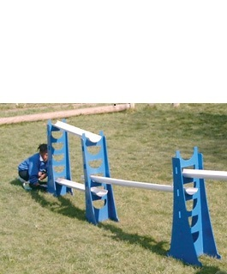  zdjęcie poglądowe |  | 2 szt. |  |  |  | Zadanie nr 1, poz.10 Zakup pomocy do zabaw ruchowych na placu zabaw
RAZEM

BRUTTO: …………………………….

PODATEK VAT:
0%: ……….....

5%: ……….....

8%: ……….....

23%: ……….....

